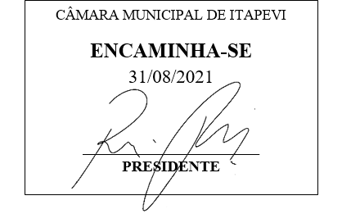
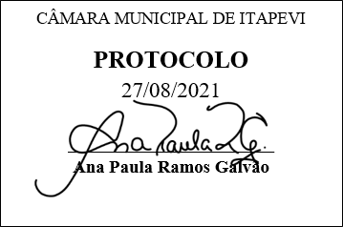
INDICAÇÃO Nº 1947/2021

Súmula: - Solicita providências do Executivo, junto a Secretaria de Infraestrutura e Serviços Urbanos, para que seja providenciada a operação Tapa Buraco, na Rua dos Catarinenses – Parque Suburbano.

INDICO à Mesa, na forma regimental vigente, seja oficiado ao Excelentíssimo Senhor Igor Soares Ebert, Prefeito Municipal, para que determine através da Secretaria de Infraestrutura e Serviços Urbanos, para que seja providenciada a operação Tapa Buraco, Rua dos Catarinenses, altura do número 200 – Parque Suburbano.
Justificativa

Senhor Presidente: -
Senhores Vereadores: -
Senhoras Vereadoras: -

Trata-se de uma solicitação dos moradores da Rua dos Catarinenses, a operação tapa buraco se faz necessário, pois a rua se encontra com alguns buracos, dificultando o trânsito e causando acidentes e prejuízo nos carros e casas.
Sem mais, aproveito a oportunidade para renovar meus protestos de estima e consideração.

Sala das Sessões Bemvindo Moreira Nery, 30 de agosto de 2021.

